UNIVERSIDAD NACIONAL DE INGENIERÍA

FACULTAD DE INGENIERÍA INDUSTRIAL Y DE SISTEMAS

MÓDULO BATCH

DISEÑO DE BASE DE DATOS
SISTEMA CIERRE DE VENTAS
Dr. Tino Reyna Monteverde
INTEGRANTES:

- Cadillo Saavedra Steven Joan 20222641G
- Medina Luján Juan Carlos 20211168C
- Siccha Aquino Sebastian Gustavo 20220163K

11 de junio, 2025
Lima, Perú

KPI’s

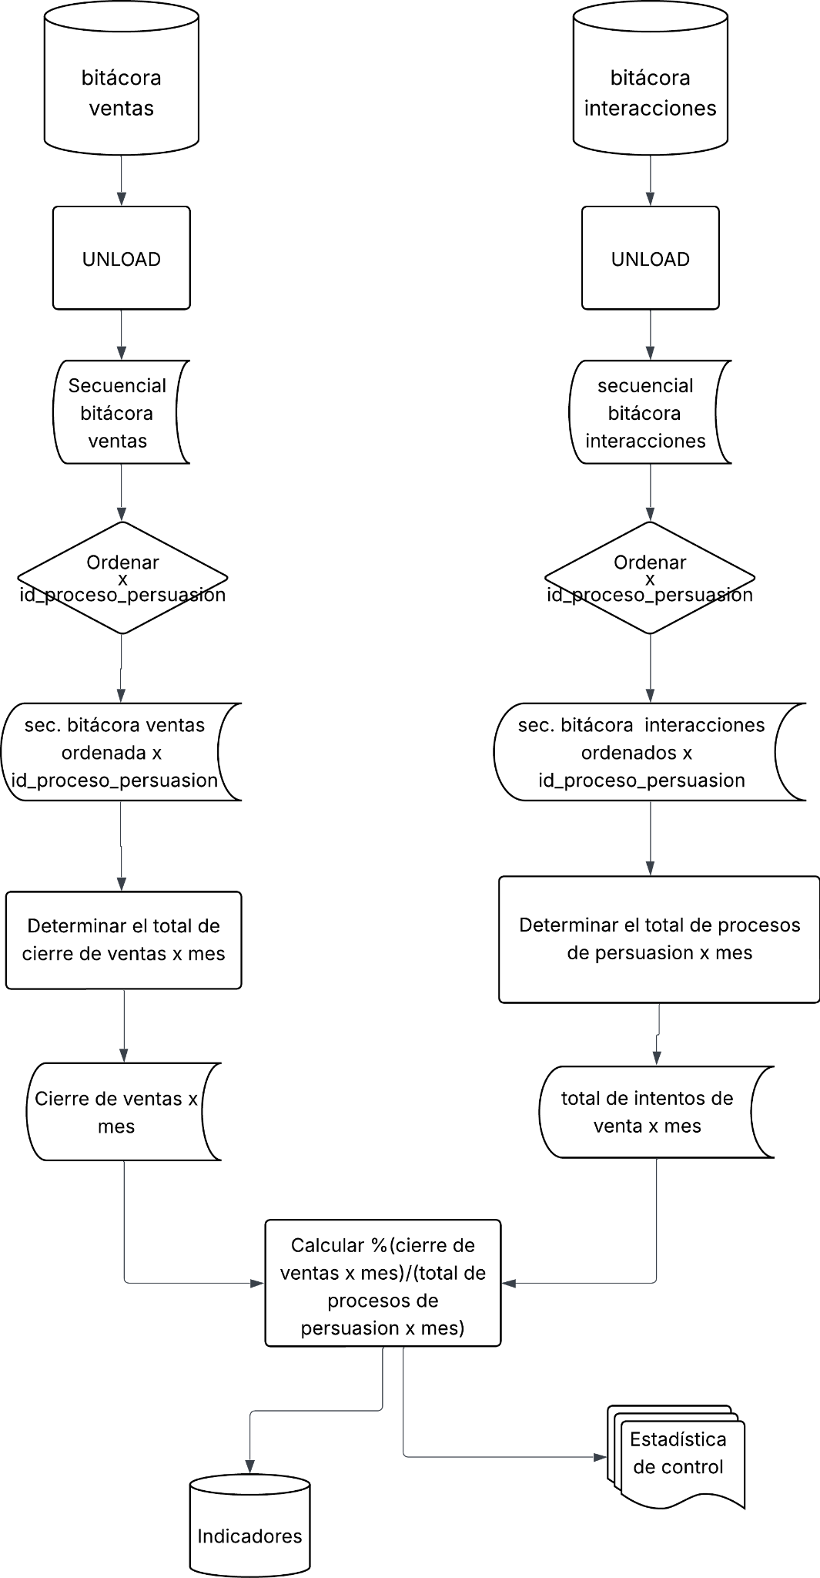
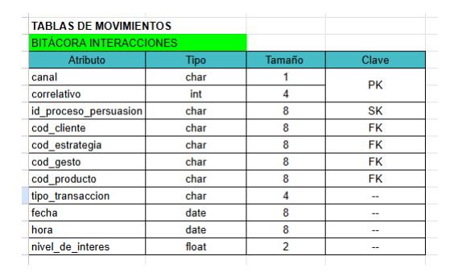
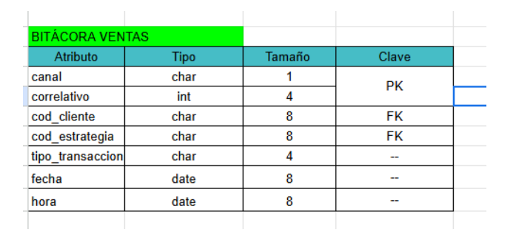
Porcentaje de cierre de ventas x mes

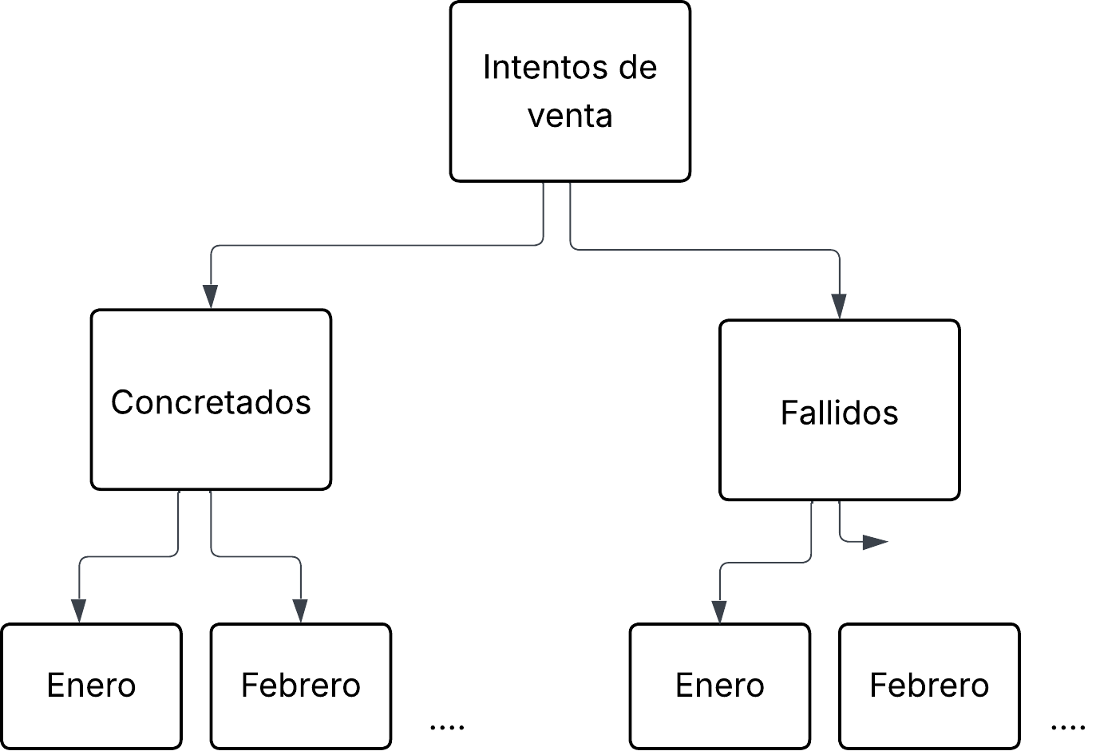

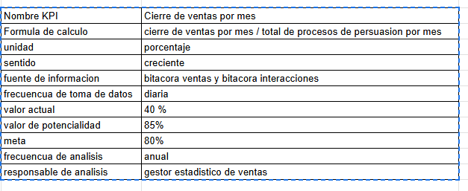


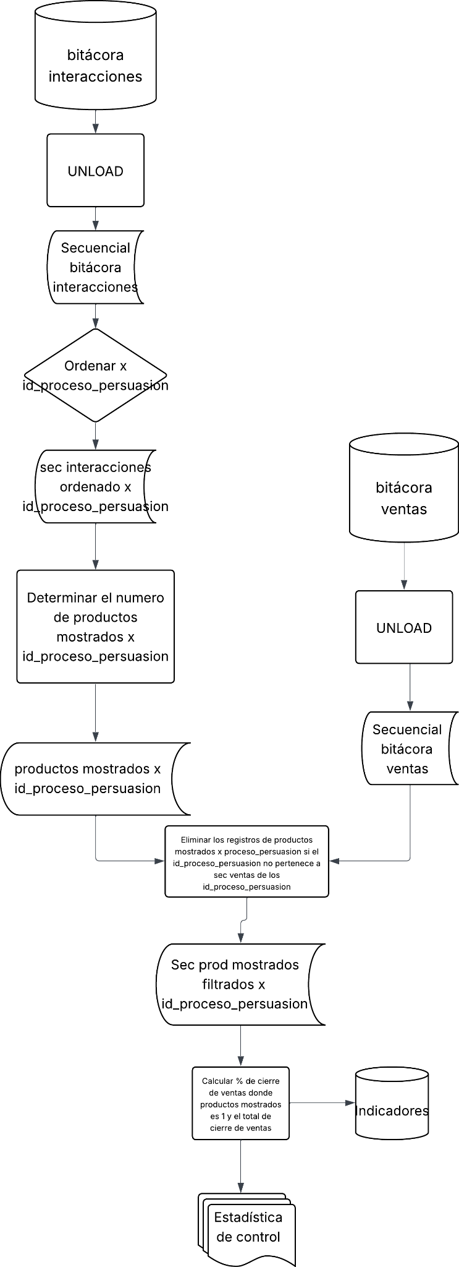
Porcentaje de ventas sin productos alternativos:



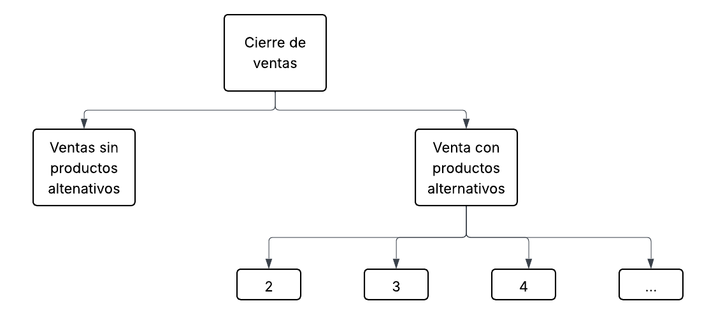

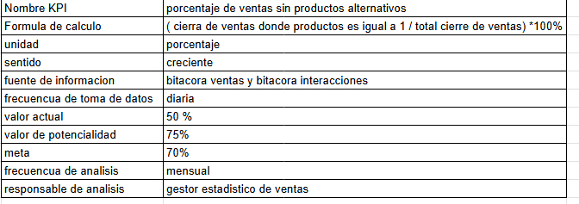

Porcentaje de efectividad por estrategia:

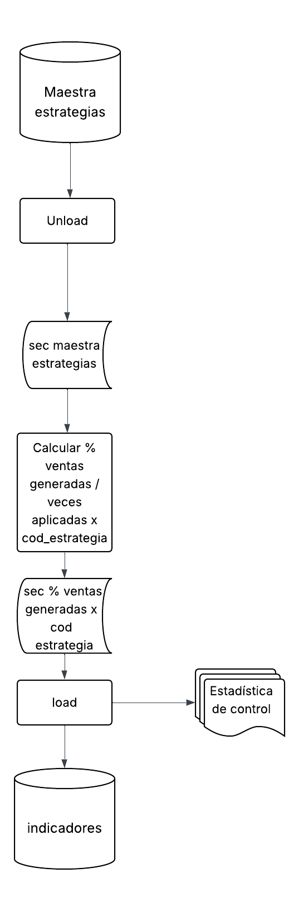
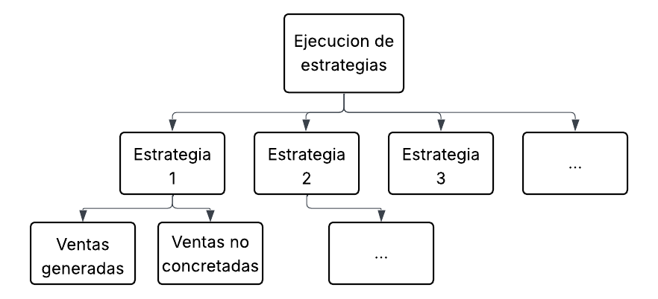
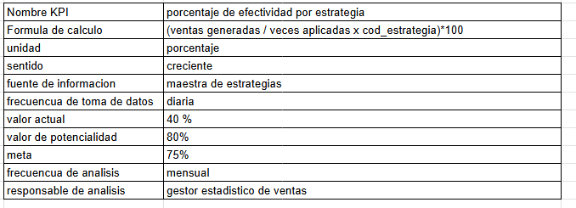
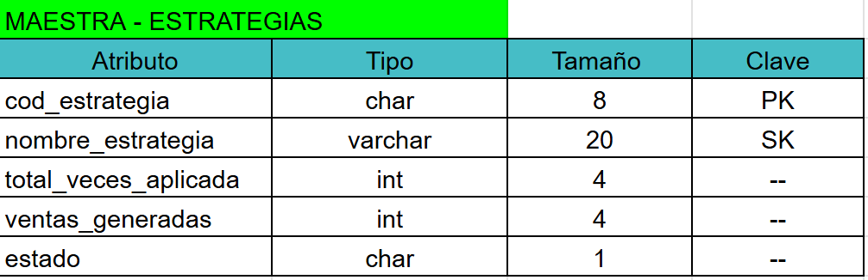
2. Actualización de tablas maestras

2.1. Actualización de maestra de estrategias:

2.1.1. Actualización del atributo “total_veces_aplicado”


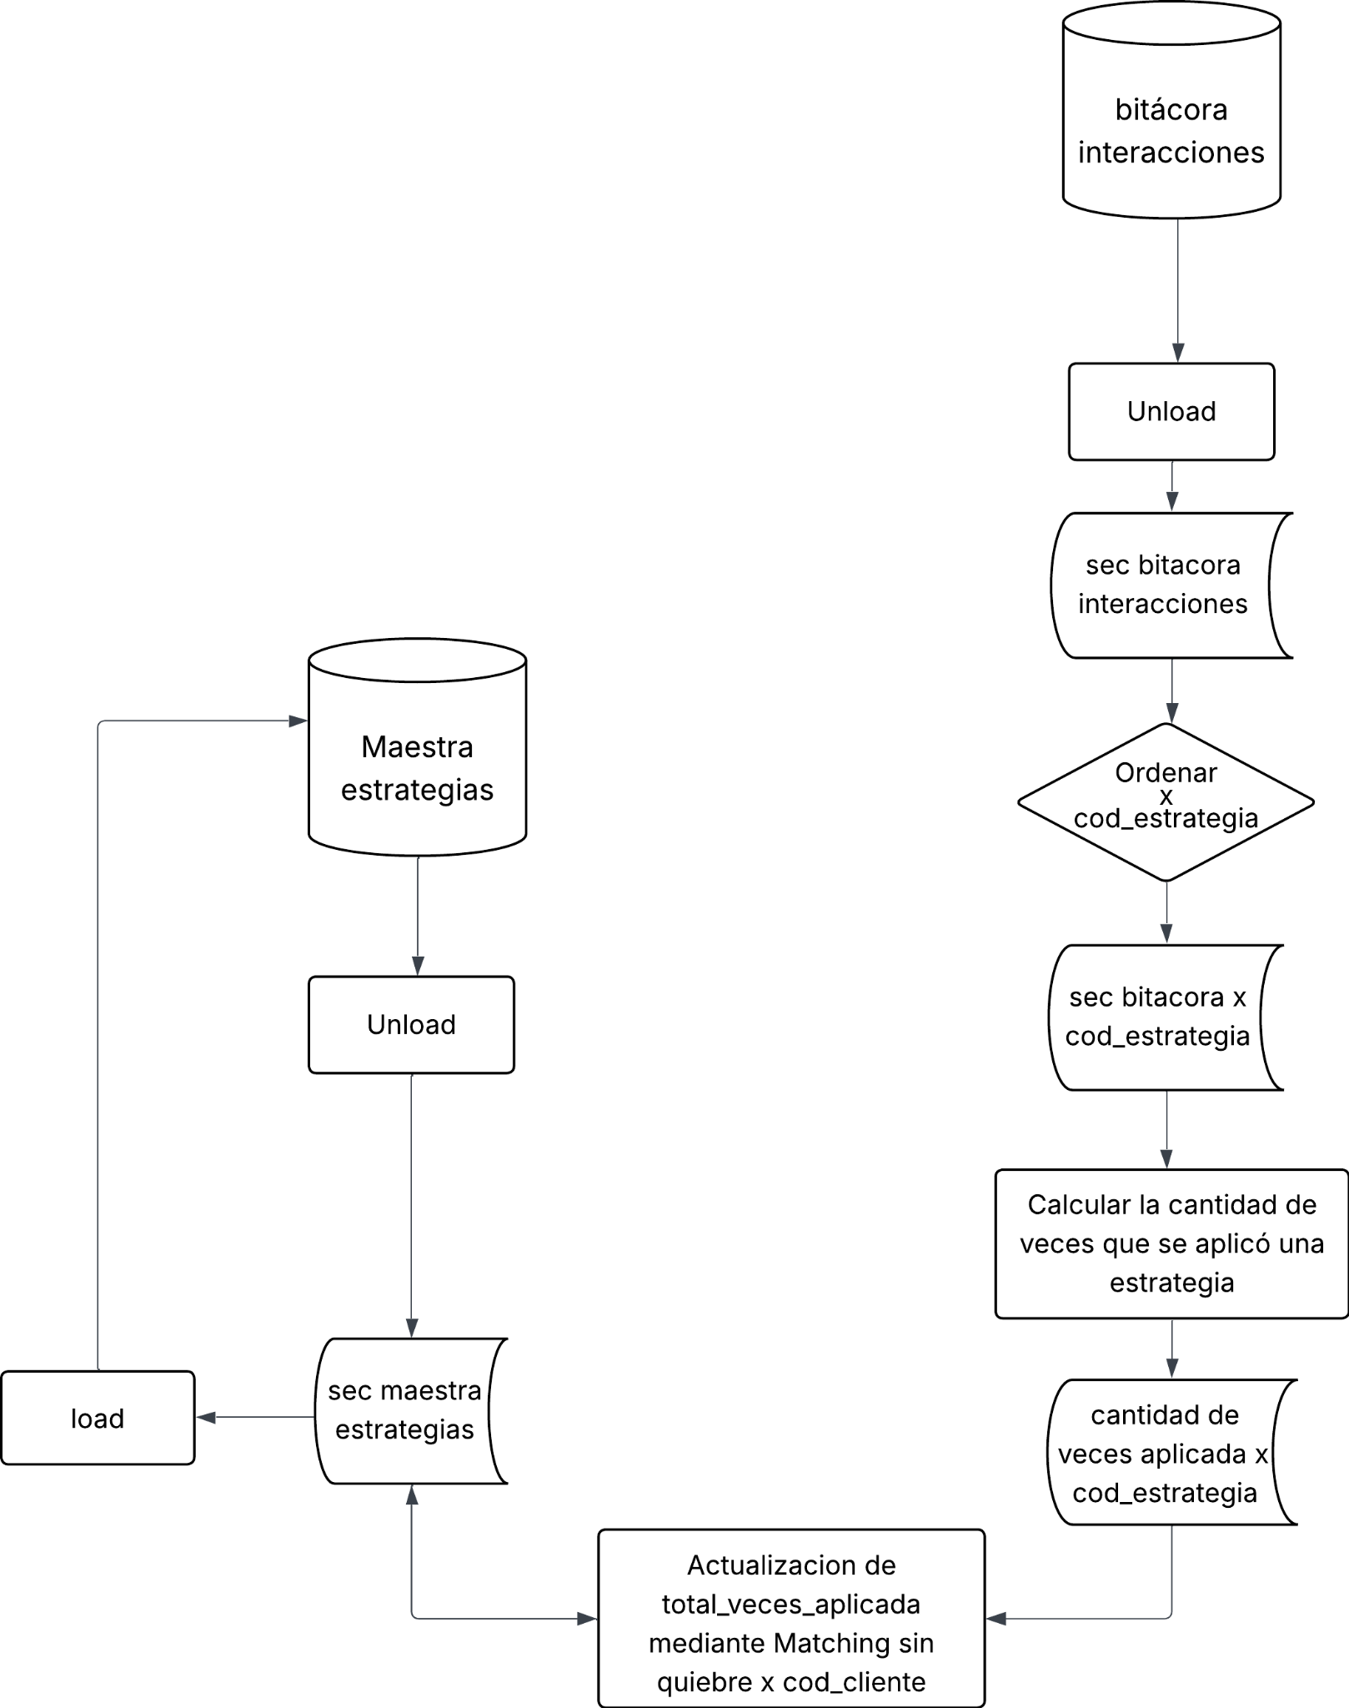
2.1.2 Actualización del atributo “ventas_generadas”




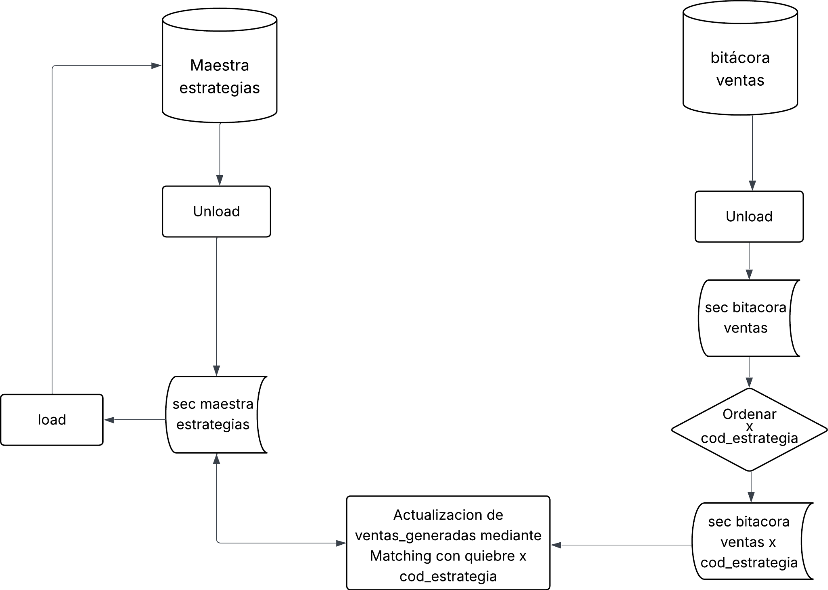

2.2. Actualización de maestra de clientes

2.2.1. Actualización del atributo “cant_entradas”

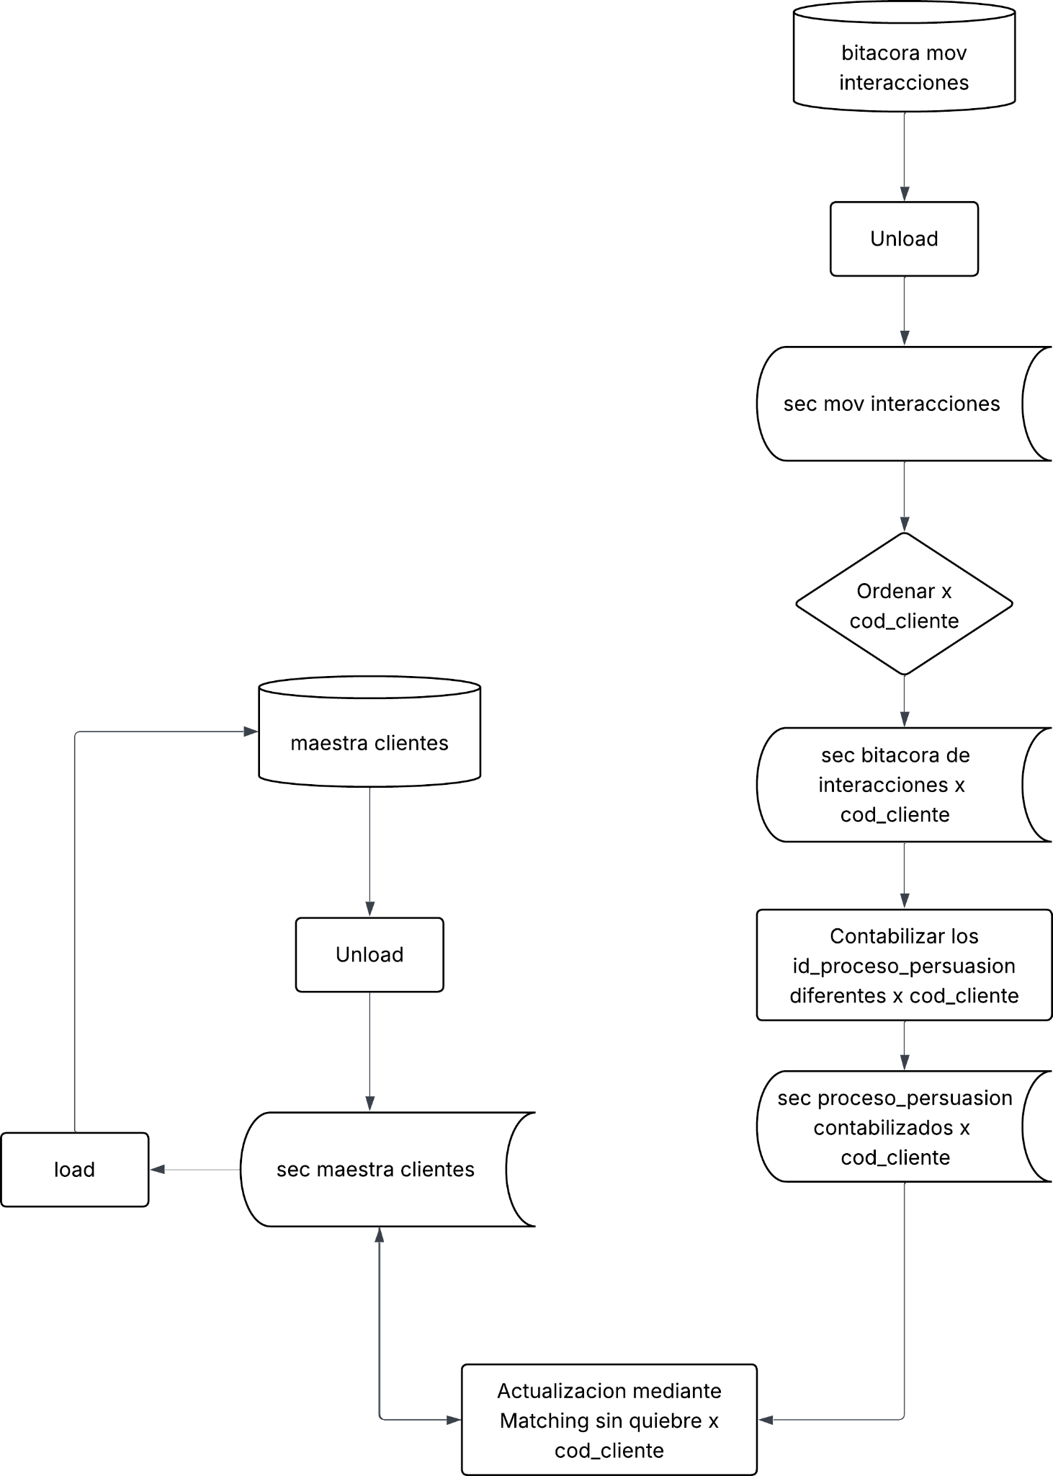


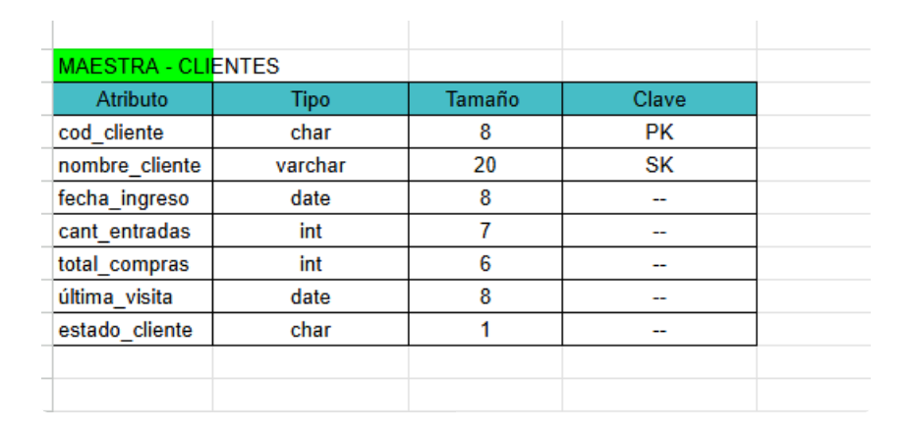

2.2.2. Actualización de atributo “total_compras”



